
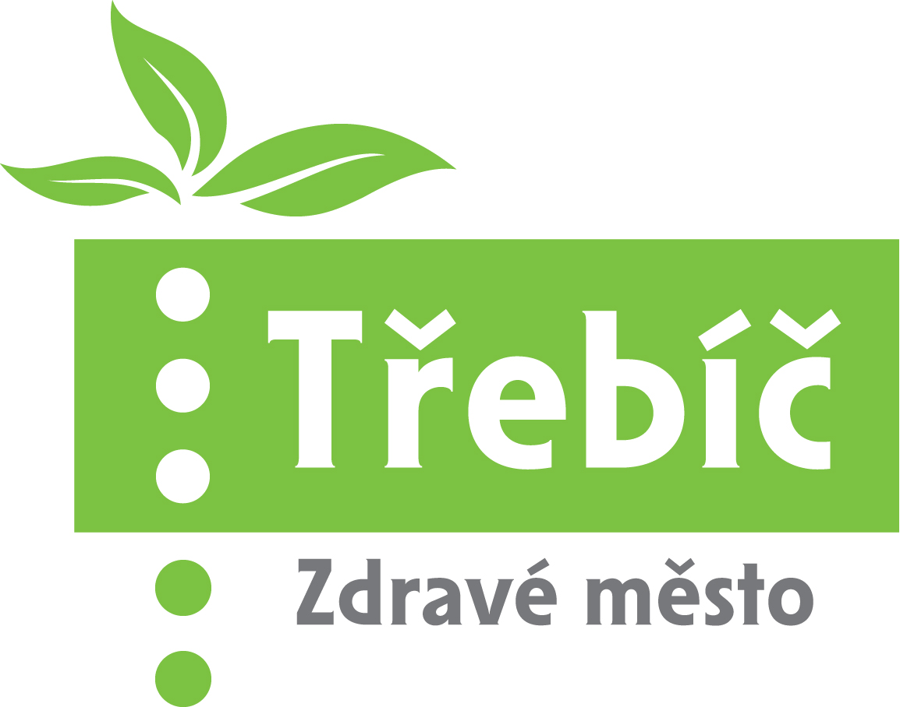
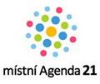
Projekt Zdravé město Třebíč
Plán zlepšování procesu místní Agendy 21 v roce 2018

Místní Agenda 21 je v Třebíči realizována prostřednictvím Projektu Zdravé město od roku 2001.
Plán zlepšování procesu místní Agendy 21 definuje, jakého zlepšení má být v daném roce v rámci Projektu Zdravé město a MA 21 dosaženo (v souladu s Kritérii MA21) a kam by se měl proces posunout. Tento dokument představuje jedno z povinných kritérií MA21.

- Zvýšit informovanost a návštěvnost u komunitních kampaní k udržitelnému rozvoji a MA21, rozšířit spolupráci

Město Třebíč se zapojuje do všech pěti oficiálně vyhlašovaných kampaní Národní sítě Zdravých měst. Velmi aktivní zůstává i nadále v oblasti podpory prorodinných a seniorských aktivit a osvěty fair trade.
Kampaně budou realizovány ve spolupráci s tradičními partnery, případně dalšími novými zájemci. Rádi bychom zapojili více podnikatelů, subjektů, spolků i občanů. Chceme zlepšovat informovanost a propagaci akcí i povědomí o aktivitách realizovaných v rámci Projektu Zdravé město. Věříme, že se to v konečném důsledku projeví ve zvýšení atraktivnosti i návštěvnosti akcí.
Termín: do 31. 12. 2018
Odpovědnost: vedení města, politik PZM, tiskové oddělení, koordinátorka PZM a MA21
Spolupráce: partneři PZM, ZŠ, MŠ, SŠ, MC, neziskové organizace a spolky, podnikatelé, Komise Zdravého města a MA21, Aktiv BESIP, MP, MKS Třebíč, ICM

- Pravidelná medializace aktivit Zdravého města a MA21 ve Zpravodaji, na webu, sociálních sítích a dle možností i v dalších médiích

Termín: v průběhu roku 2018
Odpovědnost: politik, tiskové oddělení ve spolupráci s redakční radou Zpravodaje, koordinátor PZM a MA21, komise ZM a MA21

- Uveřejnit alespoň jeden příklad dobré praxe na internetovém portálu NSZM
Bude uveřejněn alespoň jeden příklad dobré praxe, který naše město realizuje. Příklady dobré praxe jsou osvědčené postupy a řešení, díky nimž se od nás mohou jiná města a obce inspirovat.
Termín: do 30. 11. 2018
Odpovědnost: koordinátor PZM a MA21, spolupráce s NSZM

- Nominace do soutěže Fairtradový počin
Nezisková organizace NaZemi vyhlásila letos druhý ročník soutěže s názvem Fairtadový počin roku 2017. Za Město Třebíč budou nominovány dva příklady dobré praxe z loňského roku.
Termín: do 30. 3. 2018
Odpovědnost: koordinátor PZM a MA21

- Podat žádost o dotaci na realizaci MA21
Zdravý Kraj Vysočiny podporuje municipality v rámci Zásad zastupitelstva Kraje. Za Zdravé město Třebíč bude jako každoročně podána žádost o dotaci. Vyúčtování bude odevzdáno do 30. 10. 2018
Termín: do 30. 10. 2018
Odpovědnost: koordinátorka a komise PZM a MA21

- Uspořádat seminář na téma: udržitelný rozvoj
Během roku 2018 bude uspořádán seminář o udržitelném rozvoji a místní Agendě 21.
Termín: do 30. 10. 2018
Odpovědnost: politik PZM, koordinátorka a komise PZM a MA21

- Zorganizovat v Třebíči společné setkání koordinátorů a realizátorů EVVO
V rámci síťování a spolupráce s ostatními subjekty v oblasti ekologie a environmentální výchovy hodláme uspořádat v Alternátoru krajské setkání, které bude spojené i s výměnou zkušeností a dobrou praxí v této oblasti. Cílem je vzájemně se inspirovat a prohloubit spolupráci.
Termín: do 30. 11. 2018
Odpovědnost: politik PZM, koordinátorka PZM a MA21, odbor životního prostředí Kraje Vysočina, Alternátor, ESKO-T

- Udržet si zlatý certifikát splněním e-testu do 31. 12. 2018
Akreditované školení koordinátora PZM probíhá na školách Zdravých měst a to vždy 3 x do roka. Účast na škole je nezbytným předpokladem pro úspěšné zvládnutí práce. Koordinátorka PZM a MA21 se v roce 2018 zúčastní minimálně jedné školy, aby byla zachována platnost zlatého certifikátu. A také zvládne přezkoušení prostřednictví e-testu.
Termín: do 30. 12. 2018
Odpovědnost: koordinátorka PZM a MA21

- Uspořádat kulatý stůl
V roce 2018 by mělo být uspořádáno jedno veřejné setkání u kulatého stolu k nějakému problému.
Téma vybere vedení města.
Termín: do 30. 10. 2018
Odpovědnost: politik PZM a MA21 a vedení města
Spolupráce: dotčené odbory, partnerské organizace města

- V databázi MA21 obhájit kategorii „C“, která předpokládá uspořádání Fóra Zdravého města
Fórum Zdravého města je každoročně se opakující veřejné setkání, kde se občané mohou vyjádřit k jakémukoli tématu, problému či oblasti, která je z jejich pohledu problematická a zaslouží si pozornost. Společným výstupem je formulace „Desatero problémů.“ Tyto i další problémy, náměty a připomínky od občanů budou zpracovány do tzv. Plánu zdraví a kvality života. V roce 2018 by mělo proběhnout Fórum ještě před podzimními volbami do obecního zastupitelstva.
Termín: do 30. 12. 2018
Odpovědnost: vedení města, tajemník, politik PZM a MA21, Komise PZM a MA21, koordinátor PZM
Spolupráce: dotčené odbory, partnerské organizace PZM a MA21, komise RM, tiskové oddělení

